Министерство образования Республики Беларусь

Учреждение образования «Белорусский государственный университет

информатики и радиоэлектроники»

Факультет компьютерных систем и сетей

Кафедра Информатики

Дисциплина «Избранные главы информатики»

**ОТЧЕТ**

к лабораторной работе №1

на тему:

**«СИСТЕМА КОНТРОЛЯ ВЕРСИЙ Git.»**

БГУИР 6-05-0612-02 39

|  |
| --- |
| Выполнил студент группы 353503  ДЕРГУН Николай Олегович |
|  |
| (дата, подпись студента) |
| Проверил доцент каф. Информатики  ЖВАКИНА Анна Васильевна |
|  |
| (дата, подпись преподавателя) |

Минск 2025

**ЗАДАНИЕ**

1. **Подготовка рабочего окружения**

a. Установка Git



b. Выполнение базовых настроек

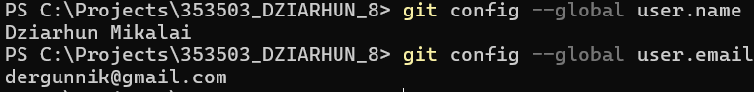

**2 Создание структуры папок (использовать командную строку) и поместить в репозиторий Git на своем локальном компьютере**

Использовались команды mkdir, cd ОС Windows.

**3 Создайте репозиторий внутри папки LR1 с помощью клонирования проекта с сайта github.com**

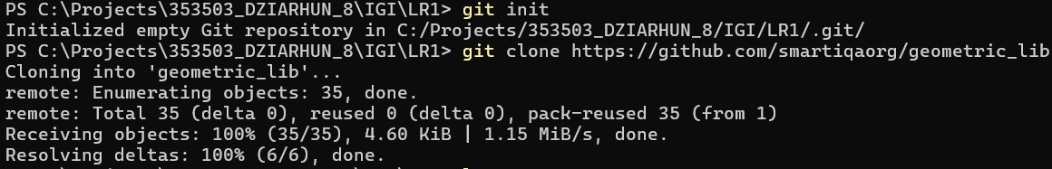

**4 Выполните следующие действия, каждый раз проверяя состояние файлов в локальном репозитории до и после выполнения операции**

* 1. сделать индексацию нескольких файлов в вашем Git-репозитории (git add …)





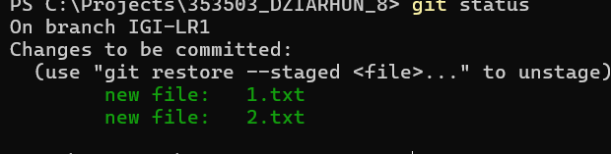

* 1. Внесите изменения в файлы

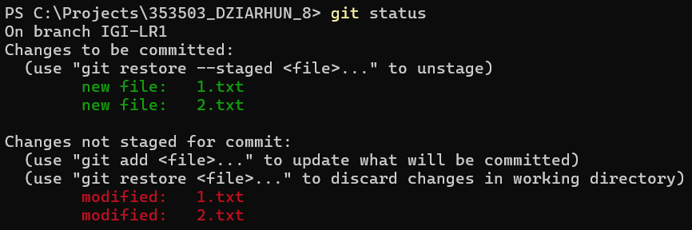

* 1. выполните коммиты к проиндексированным файлам

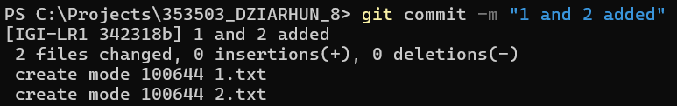

* 1. добавьте и удалите файлы (один и группу файлов с определенным расширением)

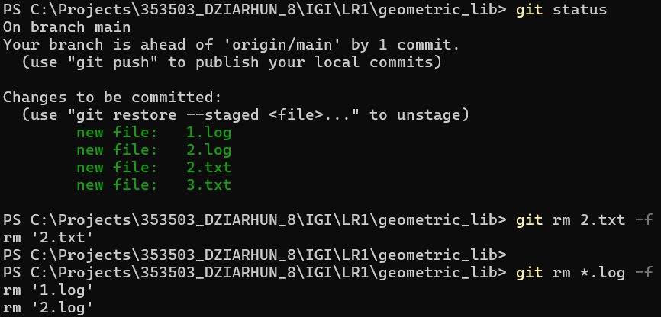

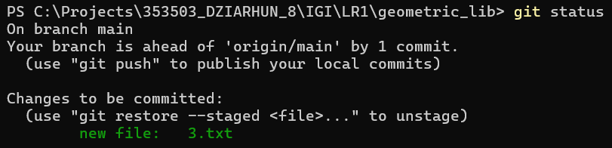

* 1. переименуйте файлы

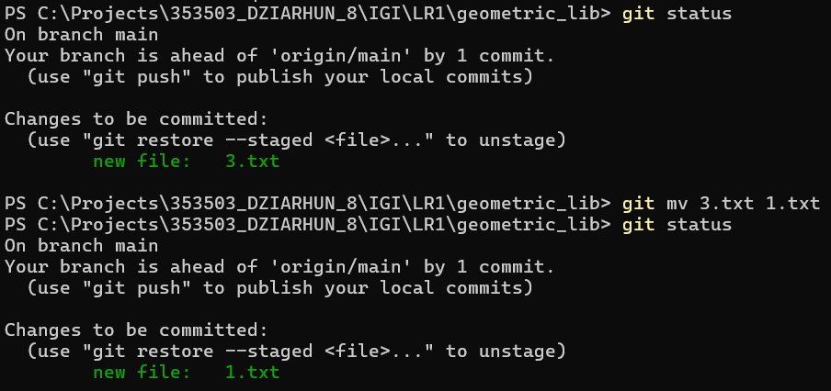

* 1. создайте для IGI и STRWEB, а также для каждой ЛР, вложенной в них, отдельные ветки, переместите папки и файлы на соответствующие ветки

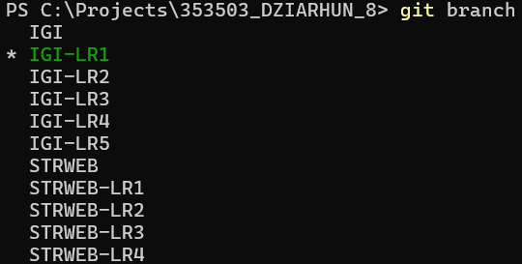

* 1. выведите историю коммитов: полностью и с ограничением вывода – отобрать только последние, до и после указанной даты, по автору файлов, коммитов (флаги n, since, after, until, before, author, committer, grep)

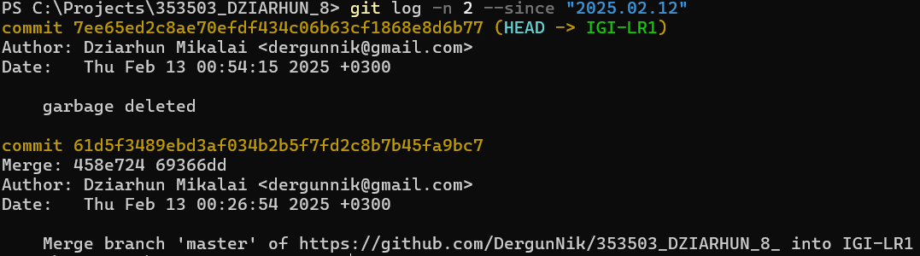

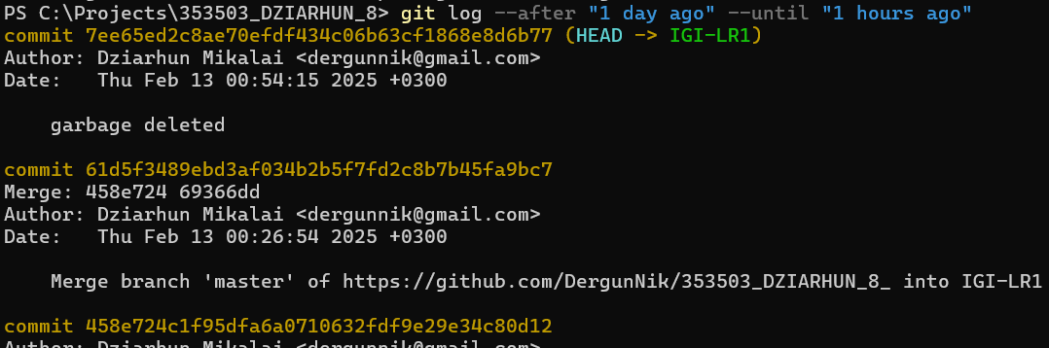

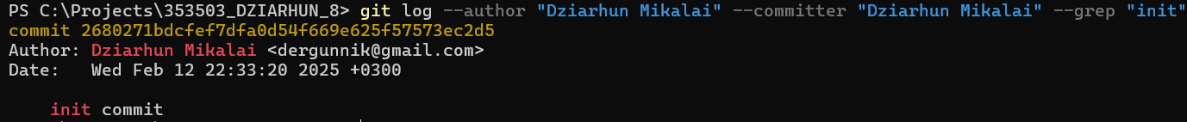

* 1. исследуйте флаги для git log: p, stat, shortstat, name-only, name-status, relative-date, pretty, graph,

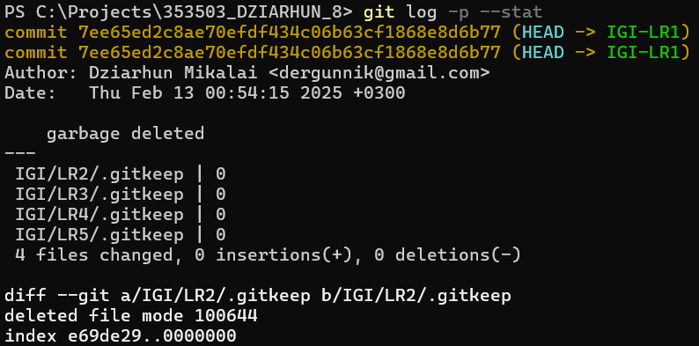

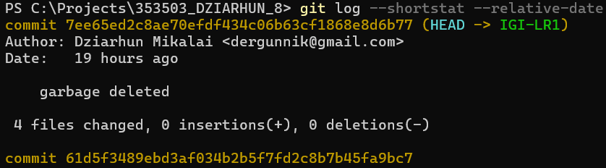

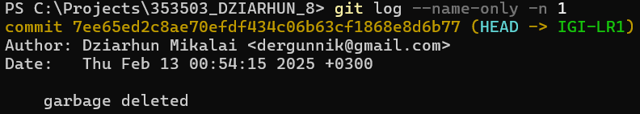

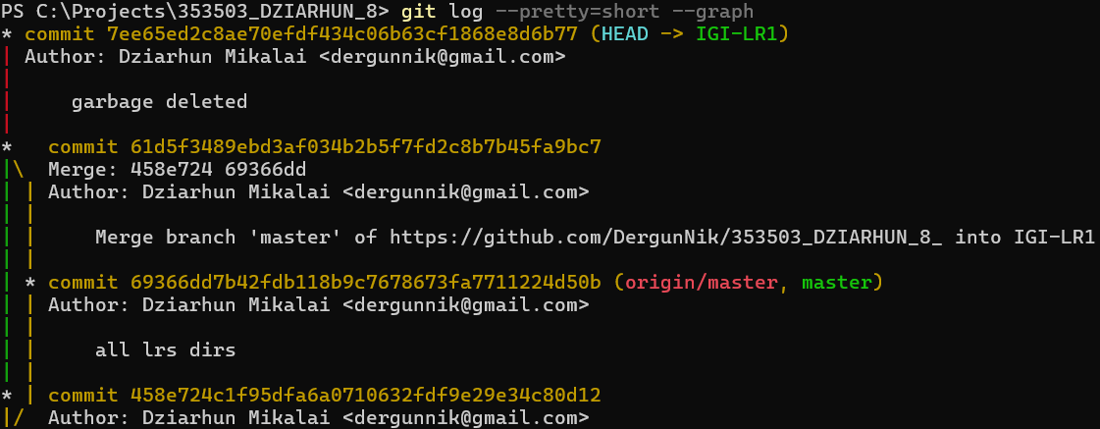

* 1. найдите разницу в изменениях для каждого коммита

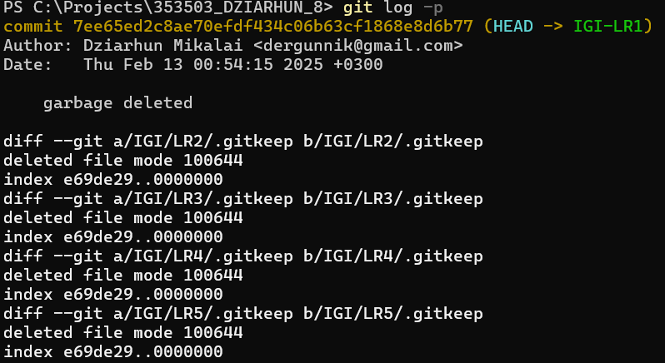

* 1. создайте новый файл test.txt и вставьте в него строчку 'номер варианта'. затем сделайте коммит и отмените его

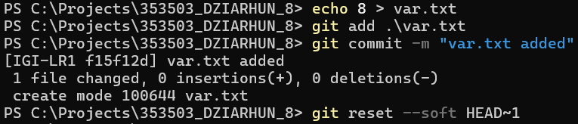

* 1. проиндексируйте файл в вашем Git-репозитории, затем отмените его индексацию

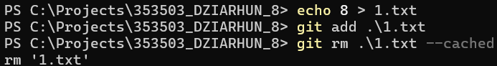

* 1. внесите изменения в файл в вашем Git-репозитории и затем верните его в исходное состояние



**5 Выполните следующие действия с удаленным репозиторием:**

* 1. создайте удаленный репозиторий (на github.com)



* 1. просмотрите информацию о нем, внесите изменения и опять просмотрите (remote, fetch).



* 1. измените несколько файлов в вашем проекте и перенесите их в удаленный репозиторий,



* 1. переименуйте свой удаленный репозиторий

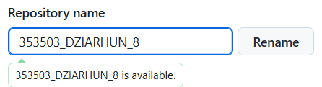

* 1. получите данные из удаленного репозитория



* 1. просмотреть историю изменений

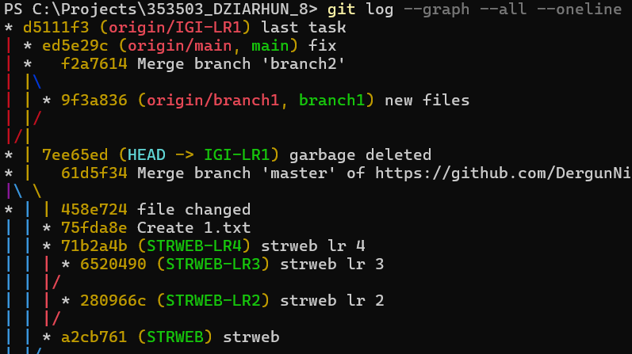

* 1. создайте дополнительную ветку 1 в удаленном реппозитории, перенесите в нее два файла из другой ветки, удалите один из файлов



* 1. создайте дополнительную ветку 2 в удаленном реппозитории, перенесите в нее два файла из вашего проекта, слить изменения в основную ветку, удалить дополнительную ветку

